***Báo cáo tuần 2+3***

***Bài 5: K-means Clustering: Simple Applications***

Note : Không dám nói code của tác giả bài viết sai nhưng code đó đã cũ , 1 số cái không còn phù hợp với các bản cập nhật hiện giờ , ngoài ra cũng có 1 số lỗi nhỏ nhưng lại khiến chương trình không chạy được , em đã sửa lại , trích dẫn và lưu ý lại hết , mong rằng bài báo cáo của em có thể giúp 1 phần nào cho thầy và các học sinh khóa sau

1. ***Phân nhóm chữ số viết tay***

*Bộ cơ sở dữ liệu MNIST :*

[Bộ cơ sở dữ liệu MNIST](http://yann.lecun.com/exdb/mnist/) là bộ cơ sở dữ liệu lớn nhất về chữ số viết tay và được sử dụng trong hầu hết các thuật toán nhận dạng hình ảnh (Image Classification).

MNIST bao gồm hai tập con: tập dữ liệu huấn luyện (training set) có tổng cộng 60k ví dụ khác nhau về chữ số viết tay từ 0 đên 9, tập dữ liệu kiểm tra (test set) có 10k ví dụ khác nhau. Tất cả đều đã được gán nhãn. Hình dưới đây là ví dụ về một số hình ảnh được trích ra từ MNIST.

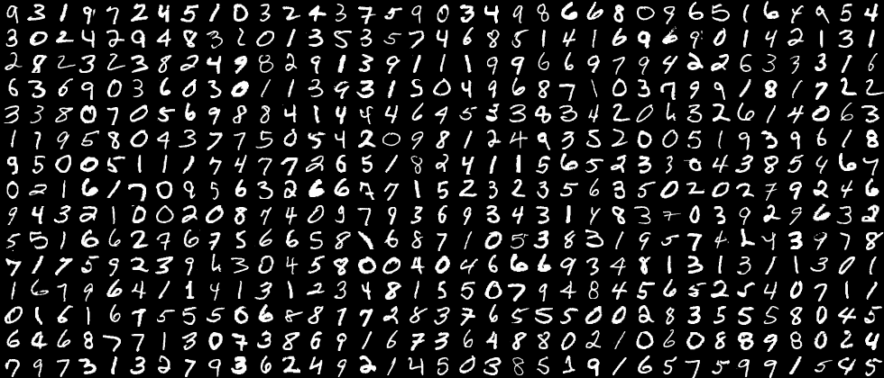

Mỗi bức ảnh là một ảnh đen trắng (có 1 channel), có kích thước 28x28 pixel (tổng cộng 784 pixels). Mỗi pixel mang một giá trị là một số tự nhiên từ 0 đến 255. Các pixel màu đen có giá trị bằng 0, các pixel càng trắng thì có giá trị càng cao (nhưng không quá 255). Dưới đây là một ví dụ về chữ số 7 và giá trị các pixel của nó. (*Vì mục đích hiển thị ma trận pixel ở bên phải, tôi đã resize bức ảnh về 14x14*)

***Bài toán phân nhóm giả định***

***Bài toán****:* Giả sử rằng chúng ta không biết nhãn của các chữ số này, chúng ta muốn phân nhóm các bức ảnh gần giống nhau về một nhóm.

Trước khi áp dụng thuật toán [K-means clustering](https://machinelearningcoban.com/2017/01/01/kmeans/), chúng ta cần coi mỗi bức ảnh là một điểm dữ liệu. Và vì mỗi điểm dữ liệu là 1 vector (hàng hoặc cột) chứ không phải ma trận như số 7 ở trên, chúng ta phải làm thêm một bước đơn giản trung gian gọi là vectorization (vector hóa). Nghĩa là, để có được 1 vector, ta có thể tách các hàng của ma trận pixel ra, sau đó đặt chúng cạnh nhau, và chúng ta được một vector hàng rất dài biểu diễn 1 bức ảnh chữ số.

***Chú ý****: Cách làm này chỉ là cách đơn giản nhất để mô tả dữ liệu ảnh bằng 1 vector. Trên thực tế, người ta áp dụng rất nhiều kỹ thuật khác nhau để có thể tạo ra các vector đặc trưng (feature vector) giúp các thuật toán có được kết quả tốt hơn.*

### **Làm việc trên Python**

Download cơ sở dữ liệu MNIST từ web : https://web.archive.org/web/20220331130319/https://yann.lecun.com/exdb/mnist/ (hai file t10k-images-idx3-ubyte.gz và t10k-labels-idx1-ubyte.gz vì thư viện python-mnist cần cả hai file này để load dữ liệu từ tập test).

(nhiều khi bị lỗi , phải đổi dấu . ở 2 file trên thành dấu – mới chạy được)

**Trước tiên chúng ta cần khai báo một số thư viện:**

# *%reset*

*import* numpy *as* np

*from* mnist.loader *import* MNIST

*import* matplotlib

matplotlib.use('TkAgg')

*import* matplotlib.pyplot *as* plt

*from* sklearn.cluster *import* KMeans

*from* sklearn.neighbors *import* NearestNeighbors

*from* sklearn.preprocessing *import* normalize

*from* display_network *import* *

**Để hiện thị nhiều bức ảnh các chữ số cùng một lúc, tôi có dùng thêm hàm số**[**display_network.py**](https://github.com/tiepvupsu/tiepvupsu.github.io/blob/master/assets/kmeans/display_network.py). ( để cùng 1 thư mục với code )

**Thực hiện thuật toán K-means clustering trên toàn bộ 10k chữ số.**

**from** display_network **import** **\***

mndata = MNIST('/home/anhvietnx1/project/Project1/MNIST') # *path to your MNIST folder*

mndata.load_testing()  #*loads the testing images and labels from the MNIST dataset.*

X = mndata.test_images

X0 = np.asarray(X)[:1000,:]/256.0 #*lấy 1000 mẫu đầu tiên từ X , chia 256 để chuẩn hóa về 0 or 1*

#*kích thước 1000,784 do mỗi mẫu có kích thước 1,784*

X = X0

K = 10

kmeans = KMeans(n_clusters=K, n_init=10).fit(X)

pred_label = kmeans.predict(X)

print(type(kmeans.cluster_centers_.T))

print(kmeans.cluster_centers_.T.shape)

A = display_network(kmeans.cluster_centers_.T, K, 1)

f1 = plt.imshow(A, interpolation='nearest', cmap = "jet")

f1.axes.get_xaxis().set_visible(False)

f1.axes.get_yaxis().set_visible(False)

plt.show()

# *plt.savefig('a1.png', bbox_inches='tight')*

# *a colormap and a normalization instance*

cmap = plt.cm.jet

norm = plt.Normalize(vmin=A.min(), vmax=A.max())

# *map the normalized data to colors*

# *image is now RGBA (512x512x4)*

image = cmap(norm(A))

*import* imageio

image = cmap(norm(A))

image = (image * 255).astype(np.uint8) # *convert to uint8*

imageio.imwrite('aa.png', image)

(source code có thể được tìm thấy [tại đây](https://github.com/tiepvupsu/tiepvupsu.github.io/blob/master/assets/kmeans/Kmeans2.ipynb))

Đây là kết quả của đoạn code trên

<class 'numpy.ndarray'>

(784, 10)

Đến đây, sau khi đã tìm được các center và phân nhóm dữ liệu vào từng cluster, tôi muốn hiển thị xem center trông như thế nào và các bức ảnh được phân vào mỗi cluster có giống nhau hay không. Dưới đây là kết quả khi tôi chọn ngẫu nhiên 20 bức ảnh từ mỗi cluster.

#*chon vai anh tu cluster*

print(type(pred_label))

print(pred_label.shape)

print(type(X0))

<class 'numpy.ndarray'>

(784, 10)

<class 'numpy.ndarray'>

(1000,)

<class 'numpy.ndarray'>

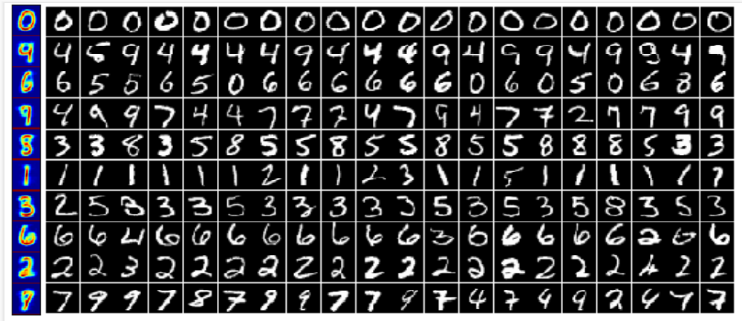

Mỗi hàng tương ứng với một cluster, cột đầu tiên có nền xanh bên trái là centers tìm được của các clusters (màu đỏ hơn là các pixel có giá trị cao hơn). Chúng ta thấy rằng các center đều hoặc là giống với một chữ số nào đó, hoặc là kết hợp của hai/ba chữ số nào đó. Ví dụ: center của nhóm thứ 4 là sự kết hợp của các số 4, 7, 9; của hàng thứ 7 là kết hợp của chữ số 7, 8 và 9.

Tuy nhiên, các bức ảnh lấy ra ngẫu nhiên từ mỗi nhóm trông không thực sự giống nhau. Lý do có thể là những bức ảnh này ở xa các center của mỗi nhóm (mặc dù center đó đã là gần nhất).

Tổng kết : Code trên thực hiện việc áp dụng thuật toán KMeans để phân loại dữ liệu hình ảnh số viết tay trong tập MNIST. Sau đó, nó hiển thị các trung tâm cụm (cluster centers) trên một hình ảnh. Tiếp theo, code chọn ra 20 ảnh từ mỗi cụm và hiển thị chúng trên một hình ảnh.

Cụ thể, đoạn code thực hiện các công việc sau:

* Tải tập dữ liệu MNIST và giới hạn số lượng mẫu ở đầu tiên thành 1000 mẫu.
* Sử dụng KMeans để phân loại dữ liệu thành K cụm, ở đây K=10. Sau đó, lưu trữ nhãn dự đoán của mỗi mẫu trong biến pred_label.
* Hiển thị các trung tâm cụm trên một hình ảnh sử dụng hàm display_network.
* Với mỗi cụm, chọn ra 20 mẫu gần nhất đến trung tâm cụm và lưu chúng vào biến X1. Tiếp theo, chọn ra 20 mẫu đầu tiên trong cụm và lưu chúng vào biến X2.
* Hiển thị các mẫu được chọn từ X2 trên một hình ảnh.

1. ***Object Segmentation (tách vật thể trong ảnh)***

***Đặt vấn đề***

Chúng ta cùng thử áp dụng thuật toán K-means clustering vào một bài toán xử lý ảnh khác: tách vật thể.

Giả sử chúng ta có bức ảnh dưới đây và muốn một thuật toán tự động nhận ra vùng khuôn mặt và tách nó ra.

Credit ảnh: [Trọng Vũ](https://www.facebook.com/photo.php?fbid=1219980151402370&set=a.113129725420757.13101.100001711890571&type=3&theater)

### **Lên ý tưởng**

Có 3 màu chủ đạo trong bức ảnh => 3 cluster

Bức ảnh có ba màu chủ đạo: hồng ở khăn và môi; đen ở mắt, tóc, và hậu cảnh; màu da ở vùng còn lại của khuôn mặt. Vậy chúng ta có thể áp dụng thuật toán K-means clustering để phân các pixel ảnh thành 3 clusters, sau đó chọn cluster chứa phần khuôn mặt (phần này do con người làm).

Đây là một bức ảnh màu, mỗi điểm ảnh sẽ được biểu diễn bới 3 giá trị tương ứng với màu Red, Green, và Blue (mỗi giá trị này cũng là một số tự nhiên không vượt quá 255). Nếu ta coi mỗi điểm dữ liệu là một vector 3 chiều chứa các giá trị này, sau đó áp dụng thuật toán K-means clustering, chúng ta có thể có kết quả mong muốn. Hãy thử xem

***Làm việc trên Python***

**Khai báo thư viện và load bức ảnh:**

**Link download ảnh :** <https://drive.google.com/file/d/1aSLjmDCjnASsnCysy8riIUR4eCKcSckC/view?usp=share_link>

*import* matplotlib.image *as* mpimg

*import* matplotlib.pyplot *as* plt

*import* numpy *as* np

*from* sklearn.cluster *import* KMeans

img = mpimg.imread('girl3.jpg')

plt.imshow(img)

imgplot = plt.imshow(img)

plt.axis('off')

plt.show()

#*chuyển đổi kích thước của ảnh img từ (m, n, c) thành một ma trận 2 chiều X có kích thước (m * n, c).*

# *Trong đó, m và n là chiều rộng và chiều cao của ảnh và c là số kênh màu*

X = img.reshape((img.shape[0]*img.shape[1], img.shape[2]))

*for* K *in* [2, 5, 10, 15, 20,100]:

    kmeans = KMeans(n_clusters=K, n_init='auto').fit(X)

    label = kmeans.predict(X)

    # *array img4 which has the same shape as the input array X but all*

    # *its elements are initialized to zero*

    img4 = np.zeros_like(X)

    # *replace each pixel by its center*

*for* k *in* range(K):

        img4[label == k] = kmeans.cluster_centers_[k]

    # *reshape and display output image*

    img5 = img4.reshape((img.shape[0], img.shape[1], img.shape[2]))

    plt.imshow(img5, interpolation='nearest')

    plt.axis('off')

    plt.show()

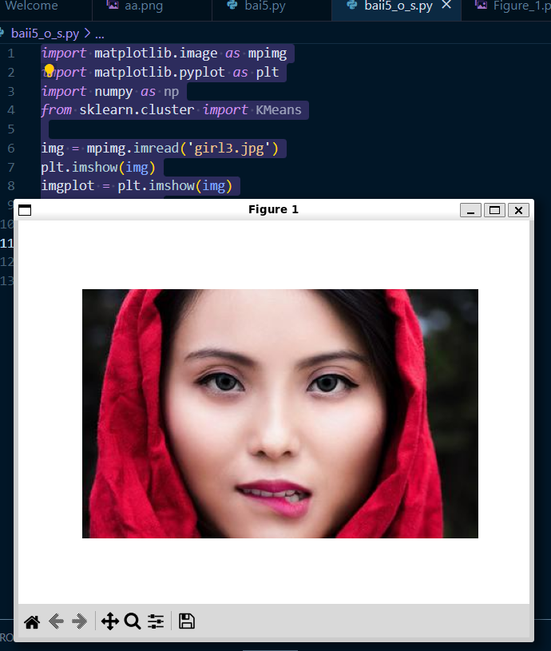

***Tóm tắt :*** Sử dụng thư viện matplotlib để đọc ảnh và hiển thị ảnh gốc. Tiếp theo, nó chuyển đổi ảnh thành một ma trận 2 chiều X với mỗi hàng là một vector biểu diễn một điểm ảnh trong không gian RGB. Sau đó, code áp dụng thuật toán KMeans để phân cụm các điểm ảnh thành K cụm với K lần lượt là 2, 5, 10, 15, 20. Đối với mỗi giá trị K, code thay thế mỗi điểm ảnh bằng tâm của cụm tương ứng và hiển thị ảnh kết quả.

***Kết quả :***

Thậm chí với k =100 , có thể thấy gần giống ảnh thật

***Kết luận :*** khi số lượng clusters tăng lên, chất lượng bức ảnh đã được cải thiện. Đồng thời, chúng ta chỉ cần lưu các centers và label của mỗi điểm ảnh là đã có được một bức ảnh nén (có mất dữ liệu).

Bài học rút ra : Có lẽ bài toán K-Clustering về phần ứng dụng này là 1 bài toán cực hay và quan trọng trong trong đời sống

***Bài 6: K-nearest neighbors***

***Giới thiệu***

*K-nearest neighbor*

K-nearest neighbor là một trong những thuật toán supervised-learning đơn giản nhất (mà hiệu quả trong một vài trường hợp) trong Machine Learning. Khi training, thuật toán này không học một điều gì từ dữ liệu training (đây cũng là lý do thuật toán này được xếp vào loại [lazy learning](https://en.wikipedia.org/wiki/Lazy_learning)), mọi tính toán được thực hiện khi nó cần dự đoán kết quả của dữ liệu mới. K-nearest neighbor có thể áp dụng được vào cả hai loại của bài toán Supervised learning là [Classification](https://machinelearningcoban.com/2016/12/27/categories/#classification-phan-loai) và [Regression](https://machinelearningcoban.com/2016/12/27/categories/#regression-hoi-quy). KNN còn được gọi là một thuật toán [Instance-based hay Memory-based learning](https://en.wikipedia.org/wiki/Instance-based_learning).

Có một vài khái niệm tương ứng người-máy như sau:

| **Ngôn ngữ người** | **Ngôn ngữ Máy Học** | **in Machine Learning** |
| --- | --- | --- |
| Câu hỏi | Điểm dữ liệu | Data point |
| Đáp án | Đầu ra, nhãn | Output, Label |
| Ôn thi | Huấn luyện | Training |
| Tập tài liệu mang vào phòng thi | Tập dữ liệu tập huấn | Training set |
| Đề thi | Tập dữ liểu kiểm thử | Test set |
| Câu hỏi trong dề thi | Dữ liệu kiểm thử | Test data point |
| Câu hỏi có đáp án sai | Nhiễu | Noise, Outlier |
| Câu hỏi gần giống | Điểm dữ liệu gần nhất | Nearest Neighbor |

Với KNN, trong bài toán Classification, label của một điểm dữ liệu mới (hay kết quả của câu hỏi trong bài thi) được suy ra trực tiếp từ K điểm dữ liệu gần nhất trong training set. Label của một test data có thể được quyết định bằng major voting (bầu chọn theo số phiếu) giữa các điểm gần nhất, hoặc nó có thể được suy ra bằng cách đánh trọng số khác nhau cho mỗi trong các điểm gần nhất đó rồi suy ra label. Chi tiết sẽ được nêu trong phần tiếp theo.

Trong bài toán Regresssion, đầu ra của một điểm dữ liệu sẽ bằng chính đầu ra của điểm dữ liệu đã biết gần nhất (trong trường hợp K=1), hoặc là trung bình có trọng số của đầu ra của những điểm gần nhất, hoặc bằng một mối quan hệ dựa trên khoảng cách tới các điểm gần nhất đó.

***Một cách ngắn gọn, KNN là thuật toán đi tìm đầu ra của một điểm dữ liệu mới bằng cách*chỉ*dựa trên thông tin của K điểm dữ liệu trong training set gần nó nhất (K-lân cận),*không quan tâm đến việc có một vài điểm dữ liệu trong những điểm gần nhất này là nhiễu*. Hình dưới đây là một ví dụ về KNN trong classification với K = 1.***

Bản đồ của 1NN (Nguồn: [Wikipedia](https://en.wikipedia.org/wiki/K-nearest_neighbors_algorithm))

Ví dụ trên đây là bài toán Classification với 3 classes: Đỏ, Lam, Lục. Mỗi điểm dữ liệu mới (test data point) sẽ được gán label theo màu của điểm mà nó thuộc về. Trong hình này, có một vài vùng nhỏ xem lẫn vào các vùng lớn hơn khác màu. Ví dụ có một điểm màu Lục ở gần góc 11 giờ nằm giữa hai vùng lớn với nhiều dữ liệu màu Đỏ và Lam. Điểm này rất có thể là nhiễu. Dẫn đến nếu dữ liệu test rơi vào vùng này sẽ có nhiều khả năng cho kết quả không chính xác.

Khoảng cách trong không gian vector

Trong không gian một chiều, khoảng cách giữa hai điểm là trị tuyệt đối giữa hiệu giá trị của hai điểm đó. Trong không gian nhiều chiều, khoảng cách giữa hai điểm có thể được định nghĩa bằng nhiều hàm số khác nhau, trong đó độ dài đường thằng nổi hai điểm chỉ là một trường hợp đặc biệt trong đó. Nhiều thông tin bổ ích (cho Machine Learning) có thể được tìm thấy tại [Norms (chuẩn) của vector](https://machinelearningcoban.com/math/#-norms-chuan) trong tab [Math](https://machinelearningcoban.com/math/).

2. Phân tích toán học

Thuật toán KNN rất dễ hiểu nên sẽ phần “Phân tích toán học” này sẽ chỉ có 3 câu. Tôi trực tiếp đi vào các ví dụ. Có một điều đáng lưu ý là KNN phải nhớ tất cả các điểm dữ liệu training, việc này không được lợi về cả bộ nhớ và thời gian tính toán - giống như khi cậu bạn của chúng ta không tìm được câu trả lời cho câu hỏi cuối cùng.

3. Ví dụ trên Python

Bộ cơ sở dữ liệu Iris (Iris flower dataset).

[Iris flower dataset](https://en.wikipedia.org/wiki/Iris_flower_data_set) là một bộ dữ liệu nhỏ (nhỏ hơn rất nhiều so với [MNIST](https://machinelearningcoban.com/2017/01/04/kmeans2/#bo-co-so-du-lieu-mnist). Bộ dữ liệu này bao gồm thông tin của ba loại hoa Iris (một loài hoa lan) khác nhau: Iris setosa, Iris virginica và Iris versicolor. Mỗi loại có 50 bông hoa được đo với dữ liệu là 4 thông tin: chiều dài, chiều rộng đài hoa (sepal), và chiều dài, chiều rộng cánh hoa (petal). Dưới đây là ví dụ về hình ảnh của ba loại hoa. (Chú ý, đây không phải là bộ cơ sở dữ liệu ảnh như MNIST, mỗi điểm dữ liệu trong tập này chỉ là một vector 4 chiều).

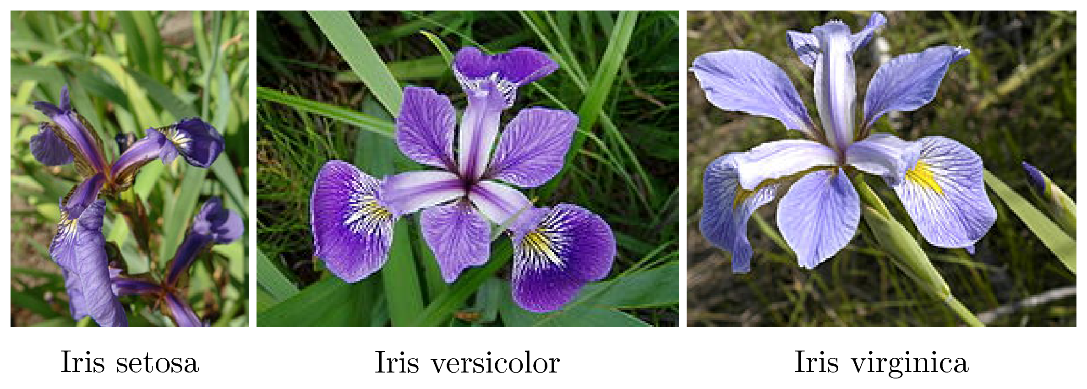

Ví dụ về Iris flower dataset (Nguồn: [Wikipedia](https://en.wikipedia.org/wiki/Iris_flower_data_set))

Bộ dữ liệu nhỏ này thường được sử dụng trong nhiều thuật toán Machine Learning trong các lớp học. Tôi sẽ giải thích lý do không chọn MNIST vào phần sau.

Thí nghiệm

Trong phần này, chúng ta sẽ tách 150 dữ liệu trong Iris flower dataset ra thành 2 phần, gọi là training set và test set. Thuật toán KNN sẽ dựa vào trông tin ở training set để dự đoán xem mỗi dữ liệu trong test set tương ứng với loại hoa nào. Dữ liệu được dự đoán này sẽ được đối chiếu với loại hoa thật của mỗi dữ liệu trong test set để đánh giá hiệu quả của KNN.

Trước tiên, chúng ta cần khai báo vài thư viện.

Iris flower dataset có sẵn trong thư viện [scikit-learn](http://scikit-learn.org/).

**import** numpy **as** np

**import** matplotlib.pyplot **as** plt

**from** sklearn **import** neighbors, datasets

**Tiếp theo, chúng ta load dữ liệu và hiện thị vài dữ liệu mẫu**. Các class được gán nhãn là 0, 1, và 2.

iris **=** datasets.load_iris()

iris_X **=** iris.data

iris_y **=** iris.target

**print** 'Number of classes: %d' **%**len(np.unique(iris_y))

**print** 'Number of data points: %d' **%**len(iris_y)

X0 **=** iris_X[iris_y **==** 0,:]

**print** '\nSamples from class 0:\n', X0[:5,:]

X1 **=** iris_X[iris_y **==** 1,:]

**print** '\nSamples from class 1:\n', X1[:5,:]

X2 **=** iris_X[iris_y **==** 2,:]

**print** '\nSamples from class 2:\n', X2[:5,:]

Number of classes: 3

Number of data points: 150

Samples from class 0:

[[ 5.1 3.5 1.4 0.2]

[ 4.9 3. 1.4 0.2]

[ 4.7 3.2 1.3 0.2]

[ 4.6 3.1 1.5 0.2]

[ 5. 3.6 1.4 0.2]]

Samples from class 1:

[[ 7. 3.2 4.7 1.4]

[ 6.4 3.2 4.5 1.5]

[ 6.9 3.1 4.9 1.5]

[ 5.5 2.3 4. 1.3]

[ 6.5 2.8 4.6 1.5]]

Samples from class 2:

[[ 6.3 3.3 6. 2.5]

[ 5.8 2.7 5.1 1.9]

[ 7.1 3. 5.9 2.1]

[ 6.3 2.9 5.6 1.8]

[ 6.5 3. 5.8 2.2]]

Nếu nhìn vào vài dữ liệu mẫu, chúng ta thấy rằng hai cột cuối mang khá nhiều thông tin giúp chúng ta có thể phân biệt được chúng. Chúng ta dự đoán rằng kết quả classification cho cơ sở dữ liệu này sẽ tương đối cao.

***Tách training và test sets***

Giả sử chúng ta muốn dùng 50 điểm dữ liệu cho test set, 100 điểm còn lại cho training set. Scikit-learn có một hàm số cho phép chúng ta ngẫu nhiên lựa chọn các điểm này, như sau:

**from** sklearn.model_selection **import** train_test_split

X_train, X_test, y_train, y_test **=** train_test_split(

iris_X, iris_y, test_size**=**50)

**print** "Training size: %d" **%**len(y_train)

**print** "Test size : %d" **%**len(y_test)

Training size: 100

Test size : 50

Sau đây, tôi trước hết xét trường hợp đơn giản K = 1, tức là với mỗi điểm test data, ta chỉ xét 1 điểm training data gần nhất và lấy label của điểm đó để dự đoán cho điểm test này.

clf **=** neighbors.KNeighborsClassifier(n_neighbors **=** 1, p **=** 2)

clf.fit(X_train, y_train)

y_pred **=** clf.predict(X_test)

**print** "Print results for 20 test data points:"

**print** "Predicted labels: ", y_pred[20:40]

**print** "Ground truth : ", y_test[20:40]

Print results for first 20 test data points:

Predicted labels: [2 1 2 2 1 2 2 0 2 0 2 0 1 0 0 2 2 0 2 0]

Ground truth : [2 1 2 2 1 2 2 0 2 0 1 0 1 0 0 2 1 0 2 0]

Kết quả cho thấy label dự đoán gần giống với label thật của test data, chỉ có 2 điểm trong số 20 điểm được hiển thị có kết quả sai lệch. Ở đây chúng ta làm quen với khái niệm mới: ground truth. Một cách đơn giản, ground truth chính là nhãn/label/đầu ra thực sự của các điểm trong test data. Khái niệm này được dùng nhiều trong Machine Learning, hy vọng lần tới các bạn gặp thì sẽ nhớ ngay nó là gì.

***Phương pháp đánh giá (evaluation method)***

Để đánh giá độ chính xác của thuật toán KNN classifier này, chúng ta xem xem có bao nhiêu điểm trong test data được dự đoán đúng. Lấy số lượng này chia cho tổng số lượng trong tập test data sẽ ra độ chính xác. Scikit-learn cung cấp hàm số [accuracy_score](http://scikit-learn.org/stable/modules/generated/sklearn.metrics.accuracy_score.html) để thực hiện công việc này.

**from** sklearn.metrics **import** accuracy_score

**print** "Accuracy of 1NN: %.2f %%" **%**(100**\***accuracy_score(y_test, y_pred))

Accuracy of 1NN: 94.00 %

1NN đã cho chúng ta kết quả là 94%, không tệ! Chú ý rằng đây là một cơ sở dữ liệu dễ vì chỉ với dữ liệu ở hai cột cuối cùng, chúng ta đã có thể suy ra quy luật. Trong ví dụ này, tôi sử dụng p = 2 nghĩa là khoảng cách ở đây được tính là khoảng cách theo [norm 2](https://machinelearningcoban.com/math/#norm2). Các bạn cũng có thể thử bằng cách thay p = 1 cho [norm 1](https://machinelearningcoban.com/math/#norm0), hoặc các gía trị p khác cho norm khác. (Xem thêm [sklearn.neighbors.KNeighborsClassifier](http://scikit-learn.org/stable/modules/generated/sklearn.neighbors.KNeighborsClassifier.html))

Nhận thấy rằng chỉ xét 1 điểm gần nhất có thể dẫn đến kết quả sai nếu điểm đó là nhiễu. Một cách có thể làm tăng độ chính xác là tăng số lượng điểm lân cận lên, ví dụ 10 điểm, và xem xem trong 10 điểm gần nhất, class nào chiếm đa số thì dự đoán kết quả là class đó. Kỹ thuật dựa vào đa số này được gọi là major voting.

clf **=** neighbors.KNeighborsClassifier(n_neighbors **=** 10, p **=** 2)

clf.fit(X_train, y_train)

y_pred **=** clf.predict(X_test)

**print** "Accuracy of 10NN with major voting: %.2f %%" **%**(100**\***accuracy_score(y_test, y_pred))

Accuracy of 10NN with major voting: 98.00 %

Kết quả đã tăng lên 98%, rất tốt!

***Đánh trọng số cho các điểm lân cận***

Là một kẻ tham lam, tôi chưa muốn dừng kết quả ở đây vì thấy rằng mình vẫn có thể cải thiện được. Trong kỹ thuật major voting bên trên, mỗi trong 10 điểm gần nhất được coi là có vai trò như nhau và giá trị lá phiếu của mỗi điểm này là như nhau. Tôi cho rằng như thế là không công bằng, vì rõ ràng rằng những điểm gần hơn nên có trọng số cao hơn (càng thân cận thì càng tin tưởng). Vậy nên tôi sẽ đánh trọng số khác nhau cho mỗi trong 10 điểm gần nhất này. Cách đánh trọng số phải thoải mãn điều kiện là một điểm càng gần điểm test data thì phải được đánh trọng số càng cao (tin tưởng hơn). Cách đơn giản nhất là lấy nghịch đảo của khoảng cách này. (Trong trường hợp test data trùng với 1 điểm dữ liệu trong training data, tức khoảng cách bằng 0, ta lấy luôn label của điểm training data).

Scikit-learn giúp chúng ta đơn giản hóa việc này bằng cách gán gía trị weights = 'distance'. (Giá trị mặc định của weights là 'uniform', tương ứng với việc coi tất cả các điểm lân cận có giá trị như nhau như ở trên).

clf **=** neighbors.KNeighborsClassifier(n_neighbors **=** 10, p **=** 2, weights **=** 'distance')

clf.fit(X_train, y_train)

y_pred **=** clf.predict(X_test)

**print** "Accuracy of 10NN (1/distance weights): %.2f %%" **%**(100**\***accuracy_score(y_test, y_pred))

Accuracy of 10NN (1/distance weights): 100.00 %

Aha, 100%.

**Chú ý:** Ngoài 2 phương pháp đánh trọng số weights = 'uniform' và weights = 'distance' ở trên, scikit-learn còn cung cấp cho chúng ta một cách để đánh trọng số một cách tùy chọn. Ví dụ, một cách đánh trọng số phổ biến khác trong Machine Learning là:

trong đó x là test data, xi là một điểm trong K-lân cận của x, wi là trọng số của điểm đó (ứng với điểm dữ liệu đang xét x), σ là một số dương. Nhận thấy rằng hàm số này cũng thỏa mãn điều kiện: điểm càng gần x thì trọng số càng cao (cao nhất bằng 1). Với hàm số này, chúng ta có thể lập trình như sau:

**def** **myweight**(distances):

sigma2 **=** .5 *# we can change this number*

**return** np.exp(**-**distances**\*\***2**/**sigma2)

clf **=** neighbors.KNeighborsClassifier(n_neighbors **=** 10, p **=** 2, weights **=** myweight)

clf.fit(X_train, y_train)

y_pred **=** clf.predict(X_test)

**print** "Accuracy of 10NN (customized weights): %.2f %%" **%**(100**\***accuracy_score(y_test, y_pred))

Accuracy of 10NN (customized weights): 98.00 %

Trong trường hợp này, kết quả tương đương với kỹ thuật major voting. Để đánh giá chính xác hơn kết quả của KNN với K khác nhau, cách định nghĩa khoảng cách khác nhau và cách đánh trọng số khác nhau, chúng ta cần thực hiện quá trình trên với nhiều cách chia dữ liệu training và test khác nhau rồi lấy kết quả trung bình, vì rất có thể dữ liệu phân chia trong 1 trường hợp cụ thể là rất tốt hoặc rất xấu (bias). Đây cũng là cách thường được dùng khi đánh giá hiệu năng của một thuật toán cụ thể nào đó.

1 vài testcase:   
20 test data points: (20 case đầu để so , ở dưới là 60 , 20 này là 20 đầu tiên)

|  |  |
| --- | --- |
| [[4.9 3.1 1.5 0.1]  [4.5 2.3 1.3 0.3]  [5.1 3.8 1.6 0.2]  [7.2 3.6 6.1 2.5]  [5.1 3.8 1.5 0.3]  [5. 3.6 1.4 0.2]  [4.6 3.6 1. 0.2]  [5.1 3.4 1.5 0.2]  [5.1 2.5 3. 1.1]  [5.7 3.8 1.7 0.3] | [5.7 2.5 5. 2. ]  [5.9 3. 4.2 1.5]  [6.3 3.4 5.6 2.4]  [5.1 3.5 1.4 0.2]  [5.4 3.4 1.7 0.2]  [5.7 2.6 3.5 1. ]  [7. 3.2 4.7 1.4]  [6.2 2.8 4.8 1.8]  [6.7 3.1 4.4 1.4]  [5.6 2.9 3.6 1.3]] |

Training size: 100

Test size : 50

Print results for 60 test data points:

Predicted labels: [0 0 0 2 0 0 0 0 1 0 2 1 2 0 0 1 1 2 1 1 0 2 2 1 1 2 2 1 2 1]

Ground truth : [0 0 0 2 0 0 0 0 1 0 2 1 2 0 0 1 1 2 1 1 0 2 2 1 1 1 2 1 2 1]

Accuracy of 1NN: 98.00 %

Accuracy of 10NN (1/distance weights): 100.00 %

Accuracy of 10NN (customized weights): 98.00 %

20 test data points:

|  |  |
| --- | --- |
| [[5.2 2.7 3.9 1.4]  [6.2 2.9 4.3 1.3]  [4.8 3.4 1.9 0.2]  [6.5 3.2 5.1 2. ]  [4.7 3.2 1.6 0.2]  [5.5 4.2 1.4 0.2]  [7.7 2.6 6.9 2.3]  [6.4 2.8 5.6 2.2]  [6.8 2.8 4.8 1.4]  [6.7 3. 5.2 2.3] | [6.2 3.4 5.4 2.3]  [5.1 3.3 1.7 0.5]  [5. 2. 3.5 1. ]  [5. 3. 1.6 0.2]  [6.7 3.3 5.7 2.1]  [5.5 2.4 3.8 1.1]  [6.3 2.7 4.9 1.8]  [6.9 3.2 5.7 2.3]  [6.4 3.1 5.5 1.8]  [5.8 2.7 4.1 1. ]] |

Training size: 100

Test size : 50

Print results for 60 test data points:

Predicted labels: [1 1 0 2 0 0 2 2 1 2 2 0 1 0 2 1 2 2 2 1 1 1 1 1 0 2 0 2 2 0]

Ground truth : [1 1 0 2 0 0 2 2 1 2 2 0 1 0 2 1 2 2 2 1 1 1 2 1 0 2 0 2 2 0]

Accuracy of 1NN: 96.00 %

Accuracy of 10NN (1/distance weights): 88.00 %

Accuracy of 10NN (customized weights): 94.00 %

***Kết luận :*** Đôi khi có thể thấy chỉ dùng 1 điểm lân cận (neighbor) thì còn được kết quả cao hơn cả dùng nhiều neighbor nữa .

***Thảo luận***

***KNN cho Regression***

Với bài toán Regression, chúng ta cũng hoàn toàn có thể sử dụng phương pháp tương tự: ước lượng đầu ra dựa trên đầu ra và khoảng cách của các điểm trong K-lân cận. Việc ước lượng như thế nào các bạn có thể tự định nghĩa tùy vào từng bài toán.

KNN cho bài toán Regression (Nguồn: [Nearest Neighbors regression](http://scikit-learn.org/stable/auto_examples/neighbors/plot_regression.html#sphx-glr-auto-examples-neighbors-plot-regression-py))

***Chuẩn hóa dữ liệu***

Khi có một thuộc tính trong dữ liệu (hay phần tử trong vector) lớn hơn các thuộc tính khác rất nhiều (ví dụ thay vì đo bằng cm thì một kết quả lại tính bằng mm), khoảng cách giữa các điểm sẽ phụ thuộc vào thuộc tính này rất nhiều. Để có được kết quả chính xác hơn, một kỹ thuật thường được dùng là Data Normalization (chuẩn hóa dữ liệu) để đưa các thuộc tính có đơn vị đo khác nhau về cùng một khoảng giá trị, thường là từ 0 đến 1, trước khi thực hiện KNN. Có nhiều kỹ thuật chuẩn hóa khác nhau, các bạn sẽ được thấy khi tiếp tục theo dõi Blog này. Các kỹ thuật chuẩn hóa được áp dụng với không chỉ KNN mà còn với hầu hết các thuật toán khác.

Sử dụng các phép đo khoảng cách khác nhau

Ngoài norm 1 và norm 2 tôi giới thiệu trong bài này, còn rất nhiều các khoảng cách khác nhau có thể được dùng. Một ví dụ đơn giản là đếm số lượng thuộc tính khác nhau giữa hai điểm dữ liệu. Số này càng nhỏ thì hai điểm càng gần nhau. Đây chính là [giả chuẩn 0](https://machinelearningcoban.com/math/#norm0) mà tôi đã giới thiệu trong Tab [Math](https://machinelearningcoban.com/math/).

***Ưu điểm của KNN***

Độ phức tạp tính toán của quá trình training là bằng 0.

Việc dự đoán kết quả của dữ liệu mới rất đơn giản.

Không cần giả sử gì về phân phối của các class.

Nhược điểm của KNN

KNN rất nhạy cảm với nhiễu khi K nhỏ.

Như đã nói, KNN là một thuật toán mà mọi tính toán đều nằm ở khâu test. Trong đó việc tính khoảng cách tới từng điểm dữ liệu trong training set sẽ tốn rất nhiều thời gian, đặc biệt là với các cơ sở dữ liệu có số chiều lớn và có nhiều điểm dữ liệu. Với K càng lớn thì độ phức tạp cũng sẽ tăng lên. Ngoài ra, việc lưu toàn bộ dữ liệu trong bộ nhớ cũng ảnh hưởng tới hiệu năng của KNN.

***Tăng tốc cho KNN***

Ngoài việc tính toán khoảng cách từ một điểm test data đến tất cả các điểm trong traing set (Brute Force), có một số thuật toán khác giúp tăng tốc việc tìm kiếm này. Bạn đọc có thẻ tìm kiếm thêm với hai từ khóa: [K-D Tree](http://pointclouds.org/documentation/tutorials/kdtree_search.php) và [Ball Tree](https://en.wikipedia.org/wiki/Ball_tree). Tôi xin dành phần này cho độc giả tự tìm hiểu, và sẽ quay lại nếu có dịp. Chúng ta vẫn còn những thuật toán quan trọng hơn khác cần nhiều sự quan tâm hơn.

Try this yourself

Tôi có viết một đoạn code ngắn để thực hiện việc Classification cho cơ sở dữ liệu [MNIST](https://machinelearningcoban.com/2017/01/04/kmeans2/#bo-co-so-du-lieu-mnist). Các bạn hãy download toàn bộ bộ dữ liệu này về vì sau này chúng ta còn dùng nhiều, chạy thử, comment kết quả và nhận xét của các bạn vào phần comment bên dưới. Để trả lời cho câu hỏi vì sao tôi không chọn cơ sở dữ liệu này làm ví dụ, bạn đọc có thể tự tìm ra đáp án khi chạy xong đoạn code này.

Enjoy!

*# %reset*

**import** numpy **as** np

**from** mnist **import** MNIST *# require `pip install python-mnist`*

*#* [*https://pypi.python.org/pypi/python-mnist/*](https://pypi.python.org/pypi/python-mnist/)

**import** matplotlib.pyplot **as** plt

**from** sklearn **import** neighbors

**from** sklearn.metrics **import** accuracy_score

**import** time

*# you need to download the MNIST dataset first*

*# at:* [*http://yann.lecun.com/exdb/mnist/*](http://yann.lecun.com/exdb/mnist/)

mndata **=** MNIST('../MNIST/') *# path to your MNIST folder*

mndata.load_testing()

mndata.load_training()

X_test **=** mndata.test_images

X_train **=** mndata.train_images

y_test **=** np.asarray(mndata.test_labels)

y_train **=** np.asarray(mndata.train_labels)

start_time **=** time.time()

clf **=** neighbors.KNeighborsClassifier(n_neighbors **=** 1, p **=** 2)

clf.fit(X_train, y_train)

y_pred **=** clf.predict(X_test)

end_time **=** time.time()

**print** "Accuracy of 1NN for MNIST: %.2f %%" **%**(100**\***accuracy_score(y_test, y_pred))

**print** "Running time: %.2f (s)" **%** (end_time **-** start_time)

### **Source code**

iPython Notebook cho bài này có thể [download tại đây](https://github.com/tiepvupsu/tiepvupsu.github.io/tree/master/assets/knn/KNN.ipynb).

**Bài 7: Gradient Descent**

## **1. Giới thiệu**

Điểm màu xanh lục là điểm local minimum (cực tiểu), và cũng là điểm làm cho hàm số đạt giá trị nhỏ nhất. Từ đây trở đi, tôi sẽ dùng local minimum để thay cho điểm cực tiểu, global minimum để thay cho điểm mà tại đó hàm số đạt giá trị nhỏ nhất. Global minimum là một trường hợp đặc biệt của local minimum.

Giả sử chúng ta đang quan tâm đến một hàm số một biến có đạo hàm mọi nơi. Xin cho tôi được nhắc lại vài điều đã quá quen thuộc:

1. Điểm local minimum x∗∗ của hàm số là điểm có đạo hàm f′(x∗)′(�∗) bằng 0. Hơn thế nữa, trong lân cận của nó, đạo hàm của các điểm phía bên trái x∗ là không dương, đạo hàm của các điểm phía bên phải x∗ là không âm.
2. Đường tiếp tuyến với đồ thị hàm số đó tại 1 điểm bất kỳ có hệ số góc chính bằng đạo hàm của hàm số tại điểm đó.

Trong hình phía trên, các điểm bên trái của điểm local minimum màu xanh lục có đạo hàm âm, các điểm bên phải có đạo hàm dương. Và đối với hàm số này, càng xa về phía trái của điểm local minimum thì đạo hàm càng âm, càng xa về phía phải thì đạo hàm càng dương.

### **Gradient Descent**

Trong Machine Learning nói riêng và Toán Tối Ưu nói chung, chúng ta thường xuyên phải tìm giá trị nhỏ nhất (hoặc đôi khi là lớn nhất) của một hàm số nào đó. Ví dụ như các hàm mất mát trong hai bài [Linear Regression](https://machinelearningcoban.com/2016/12/28/linearregression/) và [K-means Clustering](https://machinelearningcoban.com/2017/01/01/kmeans/). Nhìn chung, việc tìm global minimum của các hàm mất mát trong Machine Learning là rất phức tạp, thậm chí là bất khả thi. Thay vào đó, người ta thường cố gắng tìm các điểm local minimum, và ở một mức độ nào đó, coi đó là nghiệm cần tìm của bài toán.

Các điểm local minimum là nghiệm của phương trình đạo hàm bằng 0. Nếu bằng một cách nào đó có thể tìm được toàn bộ (hữu hạn) các điểm cực tiểu, ta chỉ cần thay từng điểm local minimum đó vào hàm số rồi tìm điểm làm cho hàm có giá trị nhỏ nhất (đoạn này nghe rất quen thuộc, đúng không?). Tuy nhiên, trong hầu hết các trường hợp, việc giải phương trình đạo hàm bằng 0 là bất khả thi. Nguyên nhân có thể đến từ sự phức tạp của dạng của đạo hàm, từ việc các điểm dữ liệu có số chiều lớn, hoặc từ việc có quá nhiều điểm dữ liệu.

Hướng tiếp cận phổ biến nhất là xuất phát từ một điểm mà chúng ta coi là gần với nghiệm của bài toán, sau đó dùng một phép toán lặp để tiến dần đến điểm cần tìm, tức đến khi đạo hàm gần với 0. Gradient Descent (viết gọn là GD) và các biến thể của nó là một trong những phương pháp được dùng nhiều nhất.

## **2. Gradient Descent cho hàm 1 biến**

Quay trở lại hình vẽ ban đầu và một vài quan sát tôi đã nêu. Giả sử xt là điểm ta tìm được sau vòng lặp thứ t. Ta cần tìm một thuật toán để đưa xt về càng gần x∗ càng tốt.

Trong hình đầu tiên, chúng ta lại có thêm hai quan sát nữa:

1. Nếu đạo hàm của hàm số tại xt: f′(xt)>0>0 thì xt  nằm về bên phải so với x∗ (và ngược lại). Để điểm tiếp theo xt+1gần với x∗ hơn, chúng ta cần di chuyển xt về phía bên trái, tức về phía âm. Nói các khác, **chúng ta cần di chuyển ngược dấu với đạo hàm**:

xt+1=xt+Δ

Trong đó Δ là một đại lượng ngược dấu với đạo hàm f ′ ( x t ) .

x t càng xa x ∗ về phía bên phải thì f ′ ( x t ) càng lớn hơn 0 (và ngược lại). Vậy, lượng di chuyển Δ , một cách trực quan nhất, là tỉ lệ thuận với − f ′ ( x t ) .

Hai nhận xét phía trên cho chúng ta một cách cập nhật đơn giản là: x t + 1 = x t − η f ′ ( x t )

Trong đó η (đọc là eta) là một số dương được gọi là learning rate (tốc độ học). Dấu trừ thể hiện việc chúng ta phải đi ngược với đạo hàm (Đây cũng chính là lý do phương pháp này được gọi là Gradient Descent - descent nghĩa là đi ngược). Các quan sát đơn giản phía trên, mặc dù không phải đúng cho tất cả các bài toán, là nền tảng cho rất nhiều phương pháp tối ưu nói chung và thuật toán Machine Learning nói riêng.

Ví dụ đơn giản với Python Xét hàm số f ( x ) = x 2 + 5 sin ( x ) với đạo hàm f ′ ( x ) = 2 x + 5 cos ( x ) (một lý do tôi chọn hàm này vì nó không dễ tìm nghiệm của đạo hàm bằng 0 như hàm phía trên). Giả sử bắt đầu từ một điểm x 0 nào đó, tại vòng lặp thứ t , chúng ta sẽ cập nhật như sau: x t + 1 = x t − η ( 2 x t + 5 cos ( x t ) )

Như thường lệ, tôi khai báo vài thư viện quen thuộc

*# To support both python 2 and python 3*

**from** __future__ **import** division, print_function, unicode_literals

**import** math

**import** numpy **as** np

**import** matplotlib.pyplot **as** plt

Tiếp theo, tôi viết các hàm số :

1. grad để tính đạo hàm
2. cost để tính giá trị của hàm số. Hàm này không sử dụng trong thuật toán nhưng thường được dùng để kiểm tra việc tính đạo hàm của đúng không hoặc để xem giá trị của hàm số có giảm theo mỗi vòng lặp hay không.
3. myGD1 là phần chính thực hiện thuật toán Gradient Desent nêu phía trên. Đầu vào của hàm số này là learning rate và điểm bắt đầu. Thuật toán dừng lại khi đạo hàm có độ lớn đủ nhỏ.

**def** **grad**(x):

**return** 2**\***x**+** 5**\***np.cos(x)

**def** **cost**(x):

**return** x**\*\***2 **+** 5**\***np.sin(x)

**def** **myGD1**(eta, x0):

x **=** [x0]

**for** it **in** range(100):

x_new **=** x[**-**1] **-** eta**\***grad(x[**-**1])

**if** abs(grad(x_new)) **<** 1e-3:

**break**

x.append(x_new)

**return** (x, it)

#### **Điểm khởi tạo khác nhau**

Sau khi có các hàm cần thiết, tôi thử tìm nghiệm với các điểm khởi tạo khác nhau là x0=−5�0=−5 và x0=5�0=5.

(x1, it1) **=** myGD1(.1, **-**5)

(x2, it2) **=** myGD1(.1, 5)

**print**('Solution x1 = %f, cost = %f, obtained after %d iterations'**%**(x1[**-**1], cost(x1[**-**1]), it1))

**print**('Solution x2 = %f, cost = %f, obtained after %d iterations'**%**(x2[**-**1], cost(x2[**-**1]), it2))

Solution x1 = -1.110667, cost = -3.246394, obtained after 11 iterations

Solution x2 = -1.110341, cost = -3.246394, obtained after 29 iterations

Vậy là với các điểm ban đầu khác nhau, thuật toán của chúng ta tìm được nghiệm gần giống nhau, mặc dù với tốc độ hội tụ khác nhau. Dưới đây là hình ảnh minh họa thuật toán GD cho bài toán này

Từ hình minh họa trên ta thấy rằng ở hình bên trái, tương ứng với x 0 = − 5 , nghiệm hội tụ nhanh hơn, vì điểm ban đầu x 0 gần với nghiệm x ∗ ≈ − 1 hơn. Hơn nữa, với x 0 = 5 ở hình bên phải, đường đi của nghiệm có chứa một khu vực có đạo hàm khá nhỏ gần điểm có hoành độ bằng 2. Điều này khiến cho thuật toán la cà ở đây khá lâu. Khi vượt qua được điểm này thì mọi việc diễn ra rất tốt đẹp.

|  |  |
| --- | --- |
|  |  |

#### **Learning rate khác nhau**

Tốc độ hội tụ của GD không những phụ thuộc vào điểm khởi tạo ban đầu mà còn phụ thuộc vào learning rate. Dưới đây là một ví dụ với cùng điểm khởi tạo x0=−5 nhưng learning rate khác nhau:

|  |  |
| --- | --- |
|  |  |

Ta quan sát thấy hai điều:

1. Với learning rate nhỏ η = 0.01 , tốc độ hội tụ rất chậm. Trong ví dụ này tôi chọn tối đa 100 vòng lặp nên thuật toán dừng lại trước khi tới đích, mặc dù đã rất gần. Trong thực tế, khi việc tính toán trở nên phức tạp, learning rate quá thấp sẽ ảnh hưởng tới tốc độ của thuật toán rất nhiều, thậm chí không bao giờ tới được đích.
2. Với learning rate lớn η = 0.5 , thuật toán tiến rất nhanh tới gần đích sau vài vòng lặp. Tuy nhiên, thuật toán không hội tụ được vì bước nhảy quá lớn, khiến nó cứ quẩn quanh ở đích.

Việc lựa chọn learning rate rất quan trọng trong các bài toán thực tế. Việc lựa chọn giá trị này phụ thuộc nhiều vào từng bài toán và phải làm một vài thí nghiệm để chọn ra giá trị tốt nhất. Ngoài ra, tùy vào một số bài toán, GD có thể làm việc hiệu quả hơn bằng cách chọn ra learning rate phù hợp hoặc chọn learning rate khác nhau ở mỗi vòng lặp. Tôi sẽ quay lại vấn đề này ở phần 2.

1. Gradient Descent cho hàm nhiều biến

Giả sử ta cần tìm global minimum cho hàm f ( θ ) trong đó θ (theta) là một vector, thường được dùng để ký hiệu tập hợp các tham số của một mô hình cần tối ưu (trong Linear Regression thì các tham số chính là hệ số w ). Đạo hàm của hàm số đó tại một điểm θ bất kỳ được ký hiệu là ∇ θ f ( θ ) (hình tam giác ngược đọc là nabla). Tương tự như hàm 1 biến, thuật toán GD cho hàm nhiều biến cũng bắt đầu bằng một điểm dự đoán θ 0 , sau đó, ở vòng lặp thứ t , quy tắc cập nhật là:

θt+1=θt−η∇θf(θt)

Hoặc viết dưới dạng đơn giản hơn: θ = θ − η ∇ θ f ( θ ) . Quy tắc cần nhớ: luôn luôn đi ngược hướng với đạo hàm. Việc tính toán đạo hàm của các hàm nhiều biến là một kỹ năng cần thiết. Một vài đạo hàm đơn giản có thể được tìm thấy ở đây.

### **Quay lại với bài toán Linear Regression**

Trong mục này, chúng ta quay lại với bài toán [Linear Regression](https://machinelearningcoban.com/2016/12/28/linearregression/) và thử tối ưu hàm mất mát của nó bằng thuật toán GD.

Hàm mất mát của Linear Regression là:

Chú ý: hàm này có khác một chút so với hàm tôi nêu trong bài Linear Regression. Mẫu số có thêm N là số lượng dữ liệu trong training set. Việc lấy trung bình cộng của lỗi này nhằm giúp tránh trường hợp hàm mất mát và đạo hàm có giá trị là một số rất lớn, ảnh hưởng tới độ chính xác của các phép toán khi thực hiện trên máy tính. Về mặt toán học, nghiệm của hai bài toán là như nhau. Đạo hàm của hàm mất mát là:

### **Sau đây là ví dụ trên Python và một vài lưu ý khi lập trình**

Load thư viện

*# To support both python 2 and python 3*

**from** __future__ **import** division, print_function, unicode_literals

**import** numpy **as** np

**import** matplotlib

**import** matplotlib.pyplot **as** plt

np.random.seed(2)

Tiếp theo, chúng ta tạo 1000 điểm dữ liệu được chọn gần với đường thẳng y=4+3x, hiển thị chúng và tìm nghiệm theo công thức:

X **=** np.random.rand(1000, 1)

y **=** 4 **+** 3 **\*** X **+** .2**\***np.random.randn(1000, 1) *# noise added*

*# Building Xbar*

one **=** np.ones((X.shape[0],1))

Xbar **=** np.concatenate((one, X), axis **=** 1)

A **=** np.dot(Xbar.T, Xbar)

b **=** np.dot(Xbar.T, y)

w_lr **=** np.dot(np.linalg.pinv(A), b)

**print**('Solution found by formula: w = ',w_lr.T)

*# Display result*

w **=** w_lr

w_0 **=** w[0][0]

w_1 **=** w[1][0]

x0 **=** np.linspace(0, 1, 2, endpoint**=**True)

y0 **=** w_0 **+** w_1**\***x0

*# Draw the fitting line*

plt.plot(X.T, y.T, 'b.') *# data*

plt.plot(x0, y0, 'y', linewidth **=** 2) *# the fitting line*

plt.axis([0, 1, 0, 10])

plt.show()

Solution found by formula: w = [[4.0071715 2.98225924]]

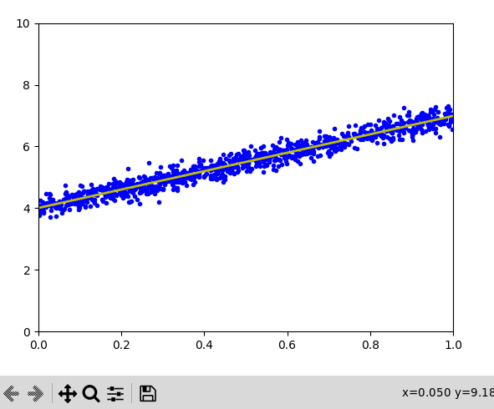

Đường thẳng tìm được là đường có màu vàng có phương trình y≈4+2.998x

Tiếp theo ta viết đạo hàm và hàm mất mát:

**def** **grad**(w):

N **=** Xbar.shape[0]

**return** 1**/**N **\*** Xbar.T.dot(Xbar.dot(w) **-** y)

**def** **cost**(w):

N **=** Xbar.shape[0]

**return** .5**/**N**\***np.linalg.norm(y **-** Xbar.dot(w), 2)**\*\***2;

#### **Kiểm tra đạo hàm**

Việc tính đạo hàm của hàm nhiều biến thông thường khá phức tạp và rất dễ mắc lỗi, nếu chúng ta tính sai đạo hàm thì thuật toán GD không thể chạy đúng được. Trong thực nghiệm, có một cách để kiểm tra liệu đạo hàm tính được có chính xác không. Cách này dựa trên định nghĩa của đạo hàm (cho hàm 1 biến):

Một cách thường được sử dụng là lấy một giá trị ε rất nhỏ, ví dụ 10−6, và sử dụng công thức:

**Câu hỏi: Tại sao công thức xấp xỉ hai phía trên đây lại được sử dụng rộng rãi, sao không sử dụng công thức xấp xỉ đạo hàm bên phải hoặc bên trái?**

Có hai các giải thích cho vấn đề này, một bằng hình học, một bằng giải tích.

##### **Giải thích bằng hình học**

Quan sát hình dưới đây:

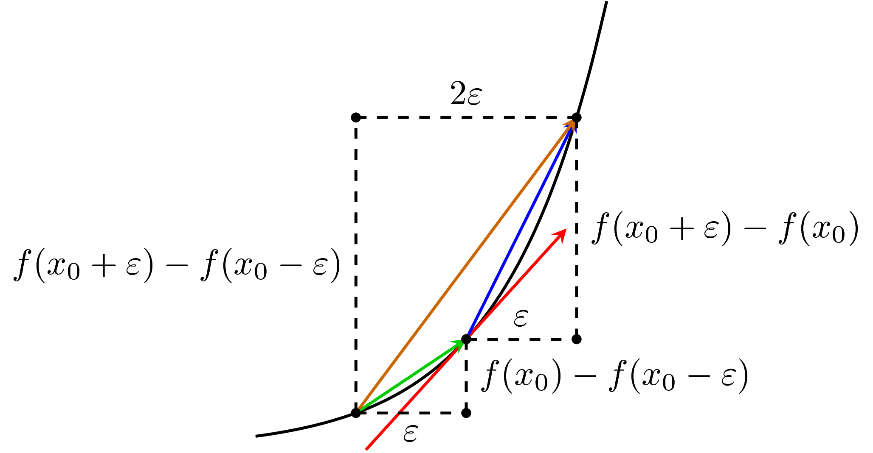

Trong hình, vector màu đỏ là đạo hàm chính xác của hàm số tại điểm có hoành độ bằng x0. Vector màu xanh lam (có vẻ là hơi tím sau khi convert từ .pdf sang .png) thể hiện cách xấp xỉ đạo hàm phía phải. Vector màu xanh lục thể hiện cách xấp xỉ đạo hàm phía trái. Vector màu nâu thể hiện cách xấp xỉ đạo hàm hai phía. Trong ba vector xấp xỉ đó, vector xấp xỉ hai phía màu nâu là gần với vector đỏ nhất nếu xét theo hướng.

Sự khác biệt giữa các cách xấp xỉ còn lớn hơn nữa nếu tại điểm x, hàm số bị bẻ cong mạnh hơn. Khi đó, xấp xỉ trái và phải sẽ khác nhau rất nhiều. Xấp xỉ hai bên sẽ ổn định hơn.

##### **Giải thích bằng giải tích**

Chúng ta cùng quay lại một chút với Giải tích I năm thứ nhất đại học: [Khai triển Taylor](http://mathworld.wolfram.com/TaylorSeries.html).

Với ε rất nhỏ, ta có hai xấp xỉ sau:

Từ đó ta có:

Từ đó, nếu xấp xỉ đạo hàm bằng công thức (3)(3) (xấp xỉ đạo hàm phải), sai số sẽ là O(ε)). Trong khi đó, nếu xấp xỉ đạo hàm bằng công thức (4)(4) (xấp xỉ đạo hàm hai phía), sai số sẽ là O(ε2)≪O(ε) nếu ε nhỏ.

Cả hai cách giải thích trên đây đều cho chúng ta thấy rằng, xấp xỉ đạo hàm hai phía là xấp xỉ tốt hơn.

##### **Với hàm nhiều biến**

Với hàm nhiều biến, công thức (2)(2) được áp dụng cho từng biến khi các biến khác cố định. Cách tính này thường cho giá trị khá chính xác. Tuy nhiên, cách này không được sử dụng để tính đạo hàm vì độ phức tạp quá cao so với cách tính trực tiếp. Khi so sánh đạo hàm này với đạo hàm chính xác tính theo công thức, người ta thường giảm số chiều dữ liệu và giảm số điểm dữ liệu để thuận tiện cho tính toán. Một khi đạo hàm tính được rất gần với numerical gradient, chúng ta có thể tự tin rằng đạo hàm tính được là chính xác.

Dưới đây là một đoạn code đơn giản để kiểm tra đạo hàm và có thể áp dụng với một hàm số (của một vector) bất kỳ với cost và grad đã tính ở phía trên.

**def** **numerical_grad**(w, cost):

eps **=** 1e-4

g **=** np.zeros_like(w)

**for** i **in** range(len(w)):

w_p **=** w.copy()

w_n **=** w.copy()

w_p[i] **+=** eps

w_n[i] **-=** eps

g[i] **=** (cost(w_p) **-** cost(w_n))**/**(2**\***eps)

**return** g

**def** **check_grad**(w, cost, grad):

w **=** np.random.rand(w.shape[0], w.shape[1])

grad1 **=** grad(w)

grad2 **=** numerical_grad(w, cost)

**return** True **if** np.linalg.norm(grad1 **-** grad2) **<** 1e-6 **else** False

**print**( 'Checking gradient...', check_grad(np.random.rand(2, 1), cost, grad))

Checking gradient... True

(Với các hàm số khác, bạn đọc chỉ cần viết lại hàm *grad* và *cost* ở phần trên rồi áp dụng đoạn code này để kiểm tra đạo hàm. Nếu hàm số là hàm của một ma trận thì chúng ta thay đổi một chút trong hàm *numerical_grad*, tôi hy vọng không quá phức tạp).

Với bài toán Linear Regression, cách tính đạo hàm như trong (1)(1) phía trên được coi là đúng vì sai số giữa hai cách tính là rất nhỏ (nhỏ hơn 10−610−6). Sau khi có được đạo hàm chính xác, chúng ta viết hàm cho GD:

**def** **myGD**(w_init, grad, eta):

w **=** [w_init]

**for** it **in** range(100):

w_new **=** w[**-**1] **-** eta**\***grad(w[**-**1])

**if** np.linalg.norm(grad(w_new))**/**len(w_new) **<** 1e-3:

**break**

w.append(w_new)

**return** (w, it)

w_init **=** np.array([[2], [1]])

(w1, it1) **=** myGD(w_init, grad, 1)

**print**('Solution found by GD: w = ', w1[**-**1].T, ',\nafter %d iterations.' **%**(it1**+**1))

Solution found by GD: w = [[ 4.01780793 2.97133693]] ,

after 49 iterations.

Sau 49 vòng lặp, thuật toán đã hội tụ với một nghiệm khá gần với nghiệm tìm được theo công thức.

Dưới đây là hình động minh họa thuật toán GD.

|  |  |
| --- | --- |
|  |  |

Trong hình bên trái, các đường thẳng màu đỏ là nghiệm tìm được sau mỗi vòng lặp.

Trong hình bên phải, tôi xin giới thiệu một thuật ngữ mới: đường đồng mức.

#### **Đường đồng mức (level sets)**

Với đồ thị của một hàm số với hai biến đầu vào cần được vẽ trong không gian ba chiều, nhều khi chúng ta khó nhìn được nghiệm có khoảng tọa độ bao nhiêu. Trong toán tối ưu, người ta thường dùng một cách vẽ sử dụng khái niệm đường đồng mức (level sets).

Nếu các bạn để ý trong các bản độ tự nhiên, để miêu tả độ cao của các dãy núi, người ta dùng nhiều đường cong kín bao quanh nhau như sau:

Các vòng nhỏ màu đỏ hơn thể hiện các điểm ở trên cao hơn.

Trong toán tối ưu, người ta cũng dùng phương pháp này để thể hiện các bề mặt trong không gian hai chiều.

Quay trở lại với hình minh họa thuật toán GD cho bài toán Liner Regression bên trên, hình bên phải là hình biểu diễn các level sets. Tức là tại các điểm trên cùng một vòng, hàm mất mát có giá trị như nhau. Trong ví dụ này, tôi hiển thị giá trị của hàm số tại một số vòng. Các vòng màu xanh có giá trị thấp, các vòng tròn màu đỏ phía ngoài có giá trị cao hơn. Điểm này khác một chút so với đường đồng mức trong tự nhiên là các vòng bên trong thường thể hiện một thung lũng hơn là một đỉnh núi (vì chúng ta đang đi tìm giá trị nhỏ nhất).

Tôi thử với learning rate nhỏ hơn, kết quả như sau:

|  |  |
| --- | --- |
|  |  |

Tốc độ hội tụ đã chậm đi nhiều, thậm chí sau 99 vòng lặp, GD vẫn chưa tới gần được nghiệm tốt nhất. Trong các bài toán thực tế, chúng ta cần nhiều vòng lặp hơn 99 rất nhiều, vì số chiều và số điểm dữ liệu thường là rất lớn.

Tìm hiểu về code : <https://github.com/khanhlee/acp-ope>

## Prediction of Anticancer Peptides Based on an Ensemble Model of Deep Learning and Machine Learning Using Ordinal Positional Encoding

This code is to reproduce the anticancer peptide prediction model that has been used in the paper "Prediction of Anticancer Peptides Based on an Ensemble Model of Deep Learning and Machine Learning Using Ordinal Positional Encoding"

### Dependencies

* Python 3.7
* Tensorflow 2.8.2
* Keras 2.8.0

### Using our final model to evaluate your sequence:

Using "final_model_evaluation.py" to run, example FASTA testing file is in "data" folder (ACP20mainTest.fasta). The output results: 1 is anticancer peptide & 0 is non-anticancer peptide.

### Re-training our models:

Using files in "training" folder which included our training setting for CNN, Bi-LSTM, RNN, or ensemble models. Training data is located in "data" folder (ACP20mainTrain.fasta).

## Citation

Sau 1 thời gian dài tìm hiểu thì em đã tìm ra được code này dùng thuật toán : Decision tree

Thuật toán Decision tree liên quan đến nhiều thuật toán khác nhau, bao gồm Entropy và Information Gain, CART, Random Forest, Boosting Algorithms và SVM. Việc hiểu và áp dụng các thuật toán tiền quyết này sẽ giúp cho việc hiểu và sử dụng Decision Tree hiệu quả hơn.